Лабораторная работа №6

Арифметические операции в NASM

Виеру Женифер

Содержание

# 1 Цель работы

Целью работы является освоение арифметических инструкций языка ассемблера NASM.

# 2 Выполнение лабораторной работы

Создала каталог для программам лабораторной работы № 6, перешла в него и создала файл lab6-1.asm. Потом открыла его с помощью команды mc и горячай клавиши F4 и написала в нем следующий текст(рис. 1).

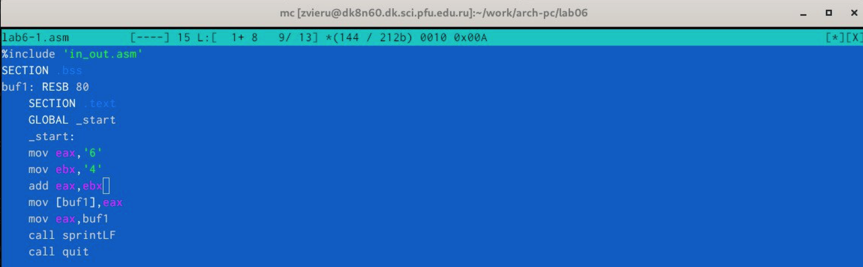

Рис. 1: Программа вывода значения регистра eax

Создала исполняемый файл и запустила его (рис. 2).

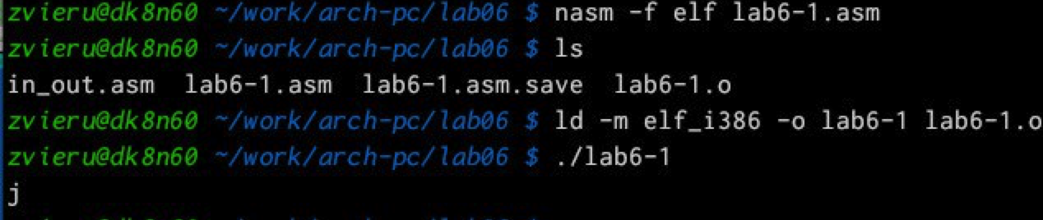

Рис. 2: Запуск lab6-1.asm

Далее изменила текст программы и вместо символов, запишем в регистры числа. То есть вместе ,‘6’ и ,‘4’ я записала 6 и 4 (рис. 3).

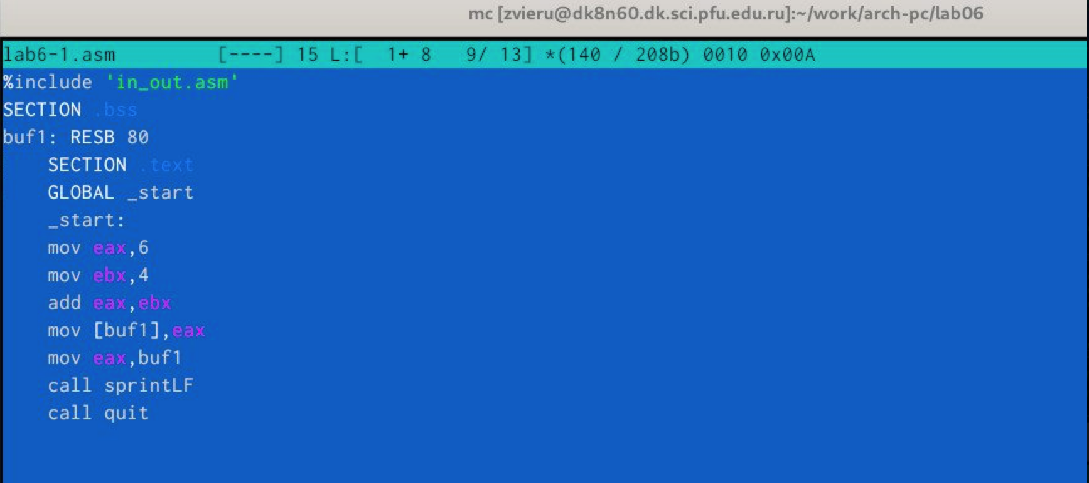

Рис. 3: Код программы

Создала исполняемый файл и запустила его (рис. 4).

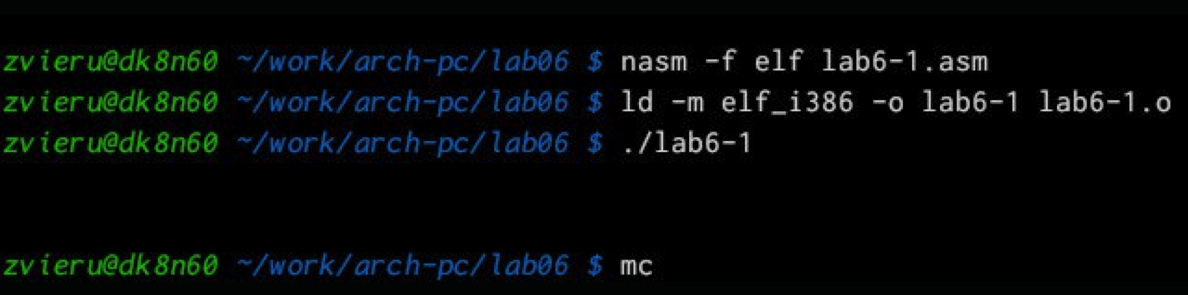

Рис. 4: Запуск lab6-1.asm

Создала файл lab6-2.asm в каталоге ~/work/arch-pc/lab06 и ввела в него следущий текст про- граммы. (рис. 5).

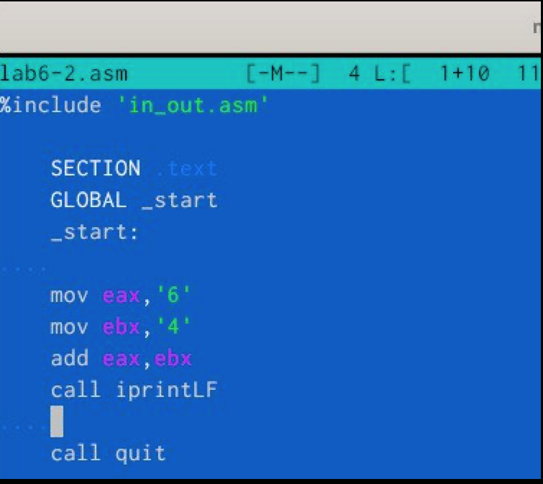

Рис. 5: Код программы lab6-2.asm

Далее изменила текст программы и вместо символов, запишем в регистры числа. То есть вместе ,‘6’ и ,‘4’ я записала 6 и 4 (рис. 6).

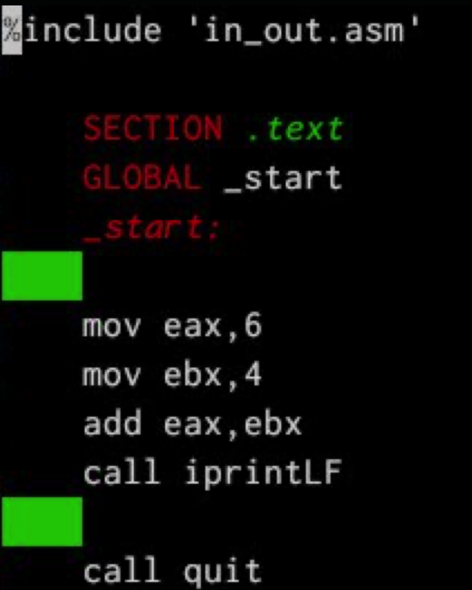

Рис. 6: Код программы lab6-2.asm

Создала исполняемый файл и запустила его (рис. 7).

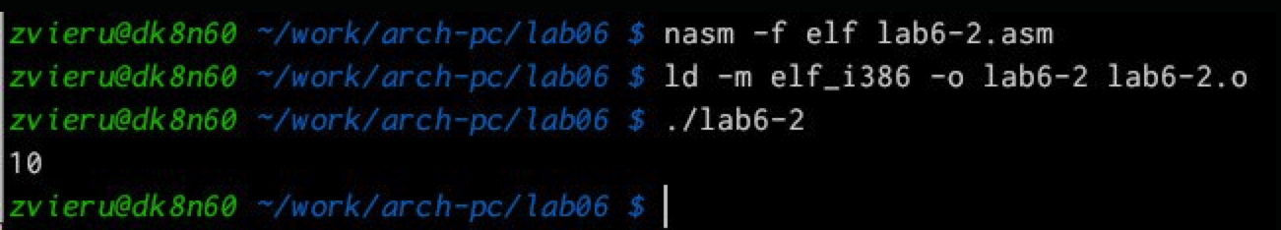

Рис. 7: Запуск lab6-2.asm

Поменяла iprintLF на iprint и создала исполняемый файл и запустила его (рис. 8).

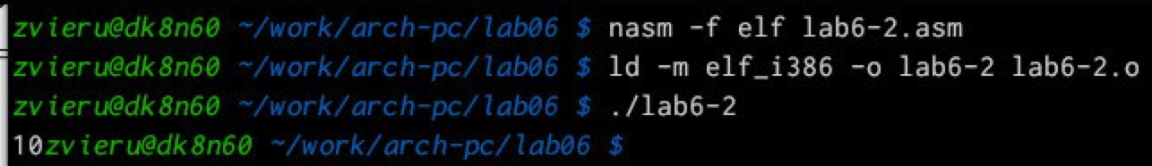

Рис. 8: Запуск lab6-1.asm

Создала файл lab6-3.asm в каталоге ~/work/arch-pc/lab06 и написала программу для вычисления выражения (рис. 9).

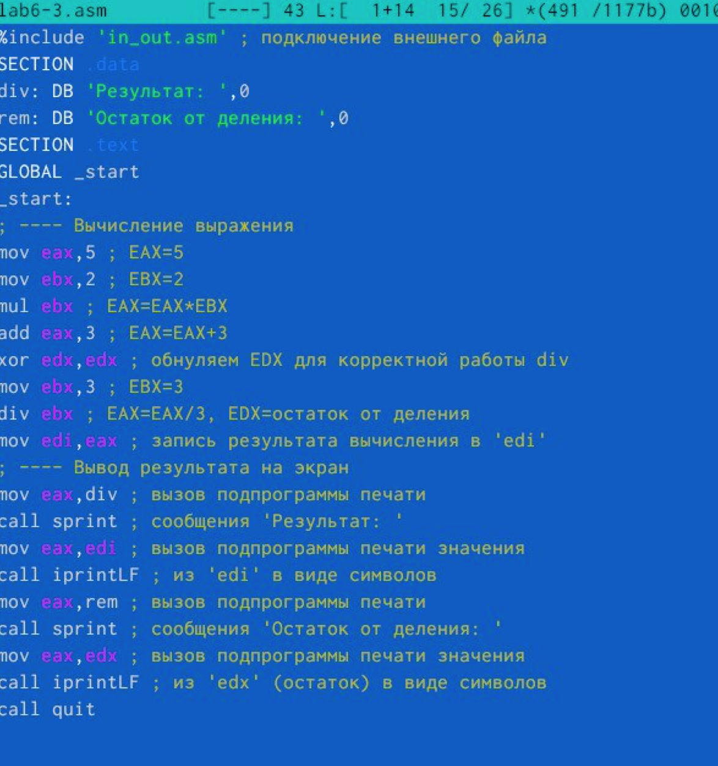

Рис. 9: Программа вычисления выражения f(𝑥)

Создала исполняемый файл и запустила его (рис. 10).

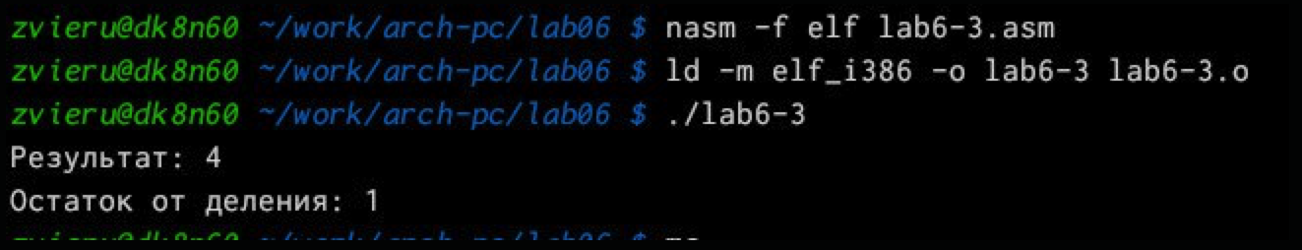

Рис. 10: Запуск lab6-3.asm

Изменила текст программы ля вычисления выражения 𝑓(𝑥) (рис. 11).

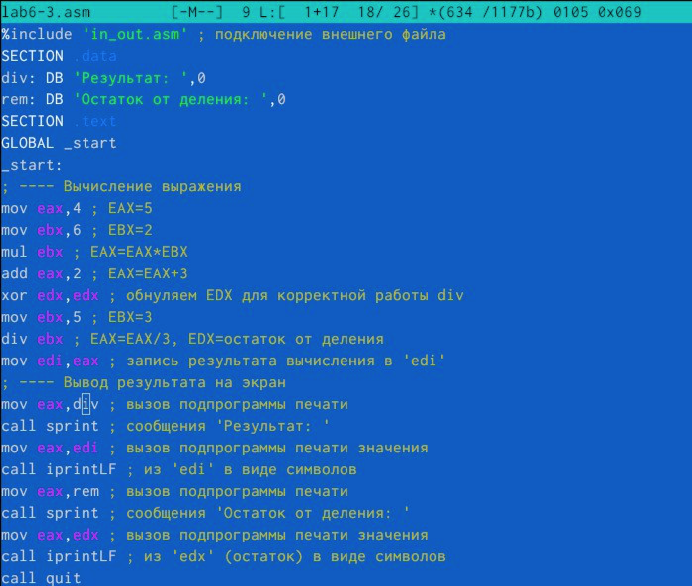

Рис. 11: Программа

Создала исполняемый файл и запустила его (рис. 12).



Рис. 12: Запуск lab6-3.asm

Создала файл variant.asm в каталоге ~/work/arch-pc/lab06 и написала программу вычисления варианта задания по номеру студенческого билета : (рис. 13).

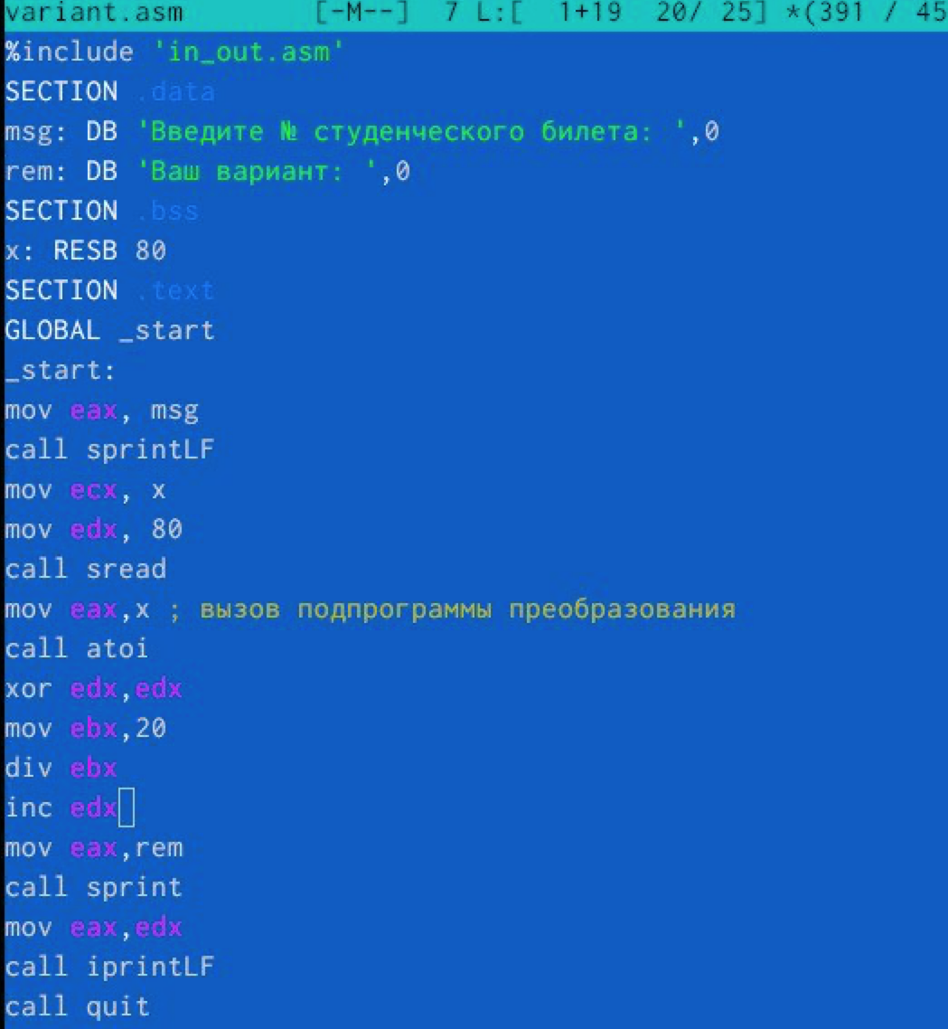

Рис. 13: Программа вычисления вычисления варианта задания по номеру студенческого билета

Создала исполняемый файл и запустила его (рис. 14).

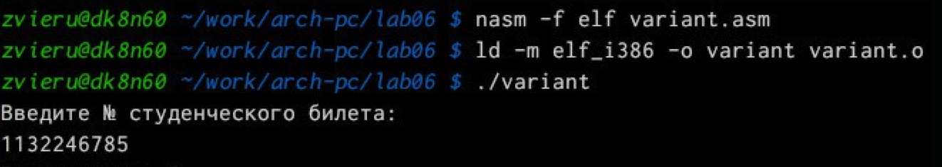

Рис. 14: Запуск variant.asm

# 3 Ответы на вопросы

1 Какие строки листинга 6.4 отвечают за вывод на экран сообщения ‘Ваш вариант:’? mov eax,msg call sprintLF 2 Для чего используется следующие инструкции?Эти инструкции используются для ввода переменной Х с клавиатуры и сохранения введенных данных. 3 Для чего используется инструкция “call atoi”?Эта инструкция используется для преобразования Кода переменной ASCII в число. 4 Какие строки листинга 6.4 отвечают за вычисления варианта? mov ebx,20 div ebx inc edx 5 В какой регистр записывается остаток от деления при выполнении инструкции “div ebx”? В регистре ebx 6 ля чего используется инструкция “inc edx”?Для увеличения значения edx на 1. 7 акие строки листинга 6.4 отвечают за вывод на экран результата вычислений? mov eax,edx call iprintLF

# 4 Самостоятельная работа

Создала файл lab6-0.asm в каталоге ~/work/arch-pc/lab06 и написала программу вычисления выражения f(x) (рис. 15).

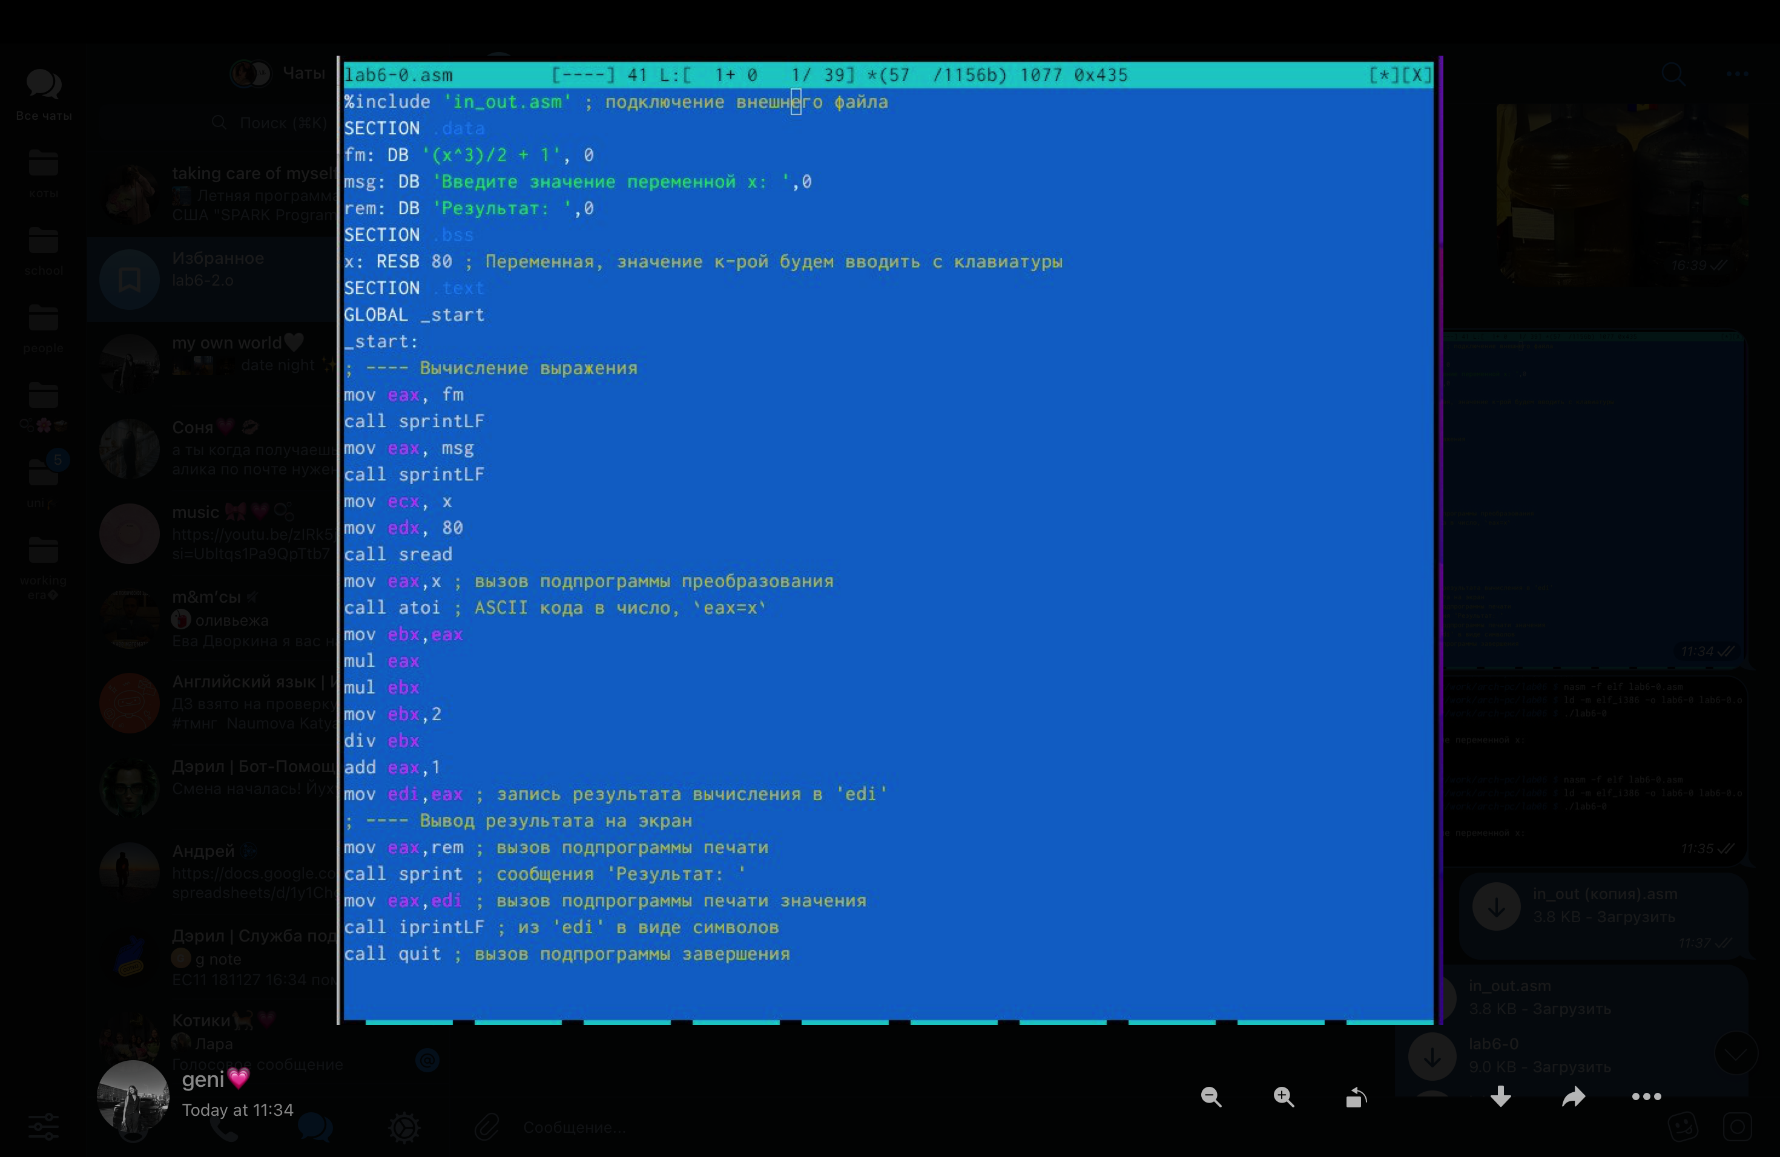

Рис. 15: Программа вычисления вычисления f(x)

Создала исполняемый файл, запустила его и проверила если программы работает (рис. 16).

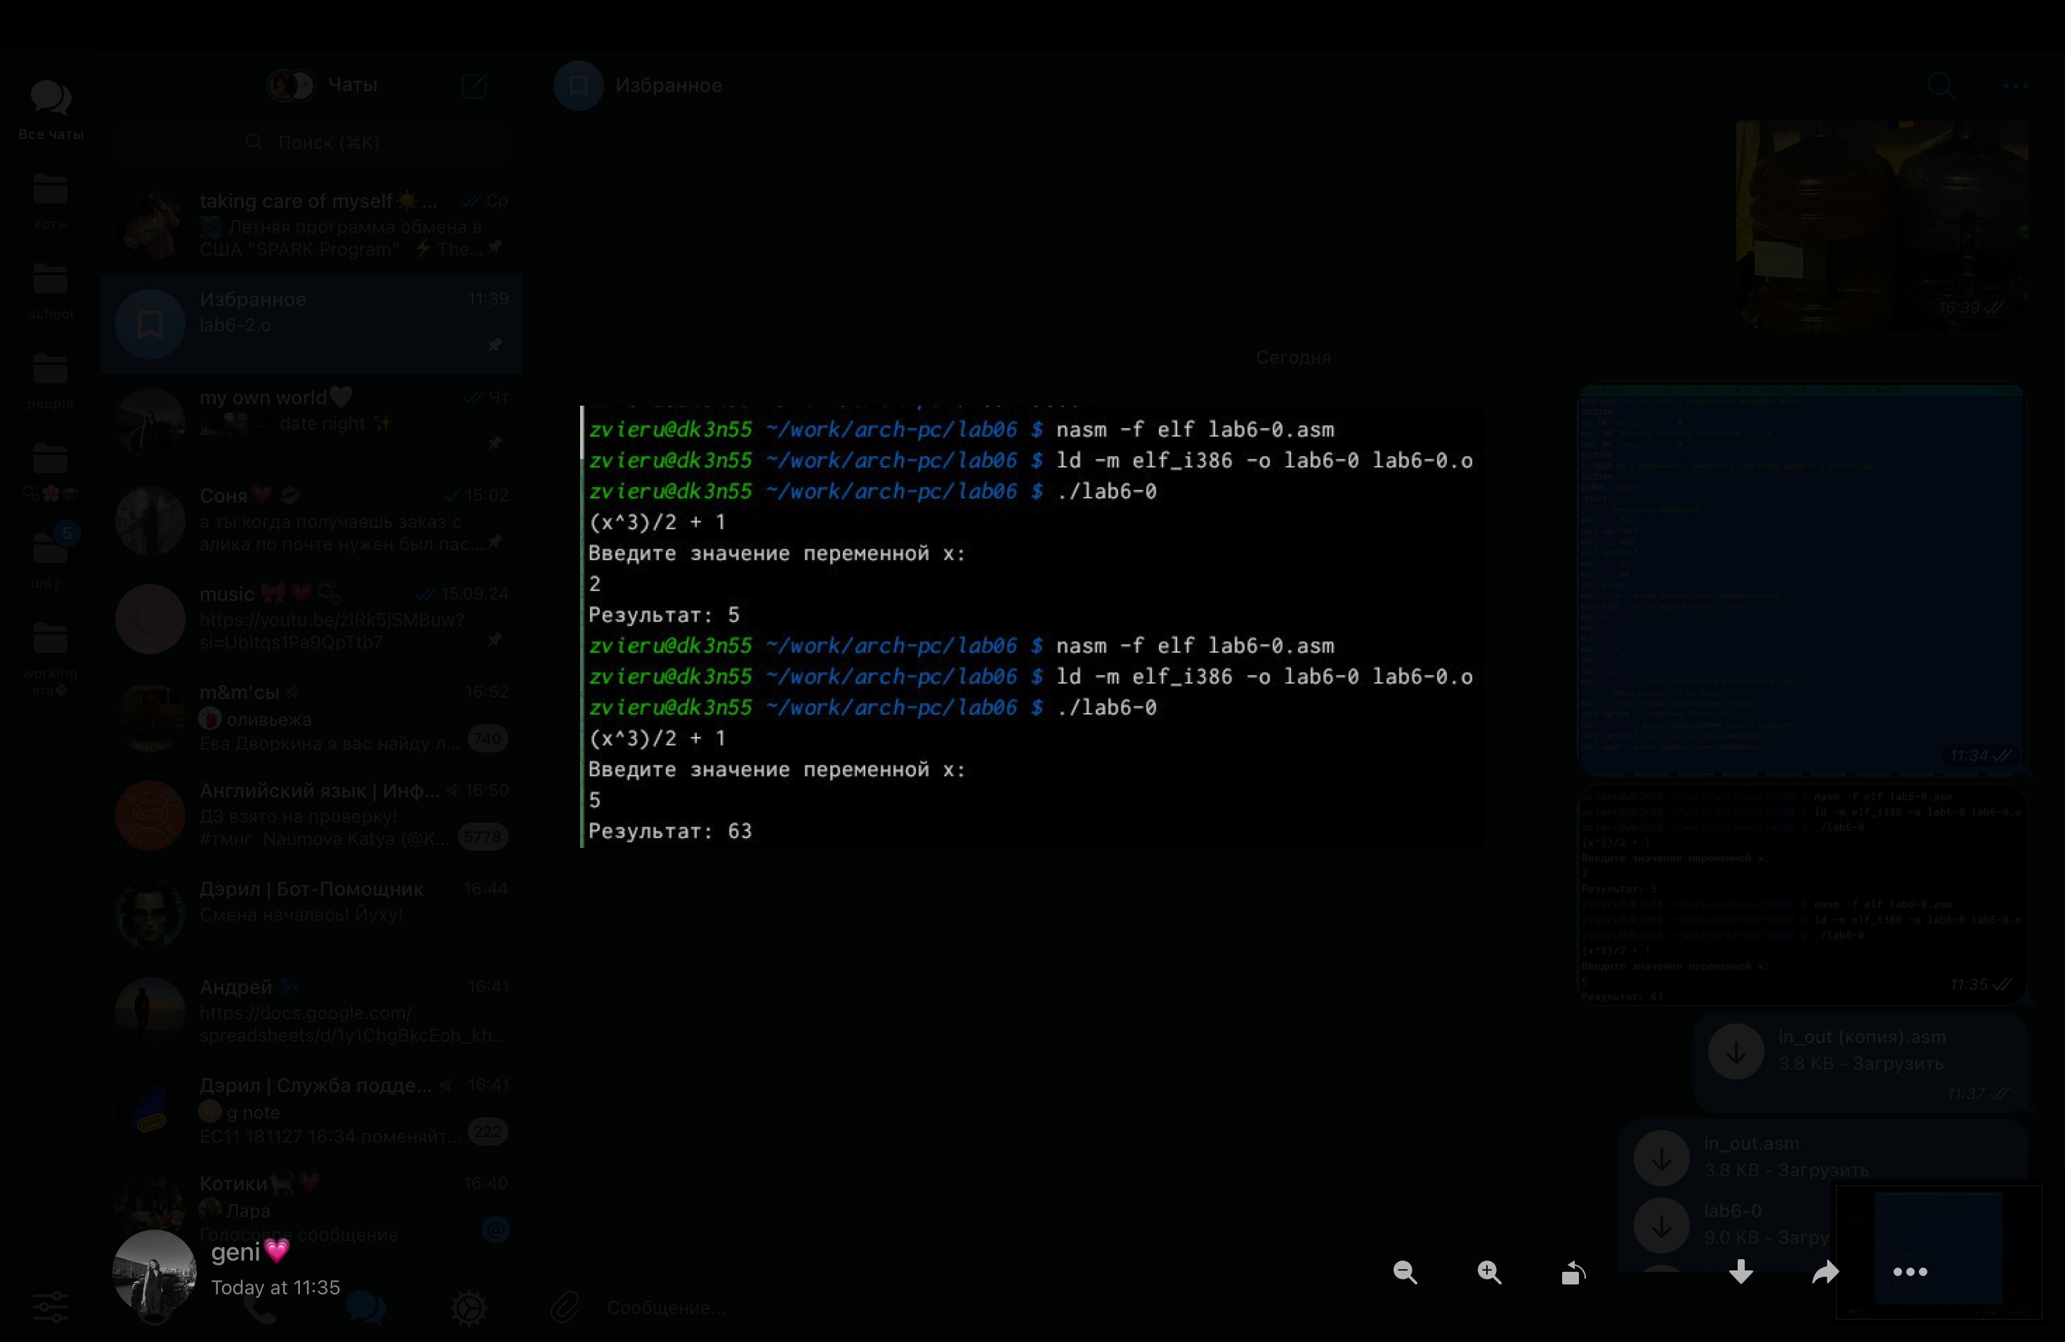

Рис. 16: Запуск lab6-0.asm

# 5 Выводы

Выполнив данную лабораторную работу я обрела теоретические и практические знания в NASM. Я научилась выполнять самые разные арифметические операции